**PRESSEMEDDELELSE, 10. OKTOBER 2018**

**Ombold er årets modtager af Muskelsvindfondens *Plads til forskelle*-prisen og 100.000 kr.**

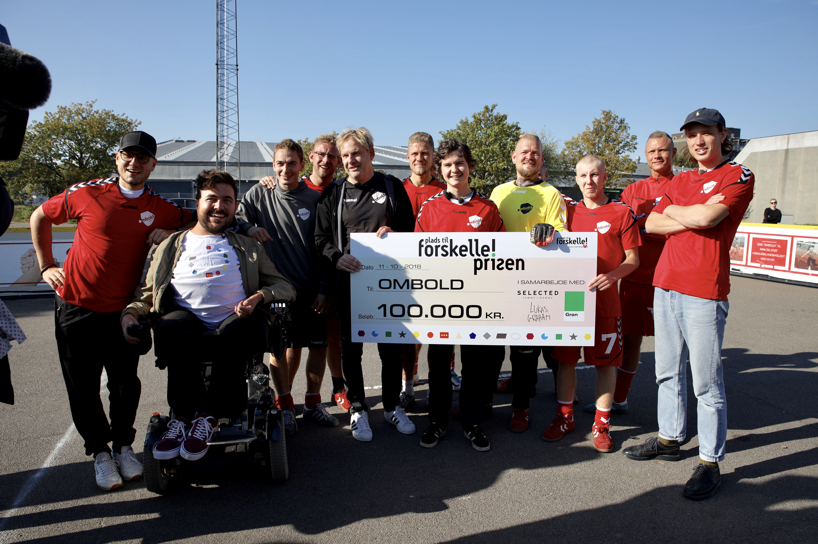

**Det frivillige projekt Ombold modtager i dag Muskelsvindsfondens *Plads til forskelle*-pris. De modtager prisen for deres inspirerende arbejde med at nedbryde fordomme og skabe synlighed om landets hjemløse gennem et aktivt fællesskab med gadefodbold som omdrejningspunkt. Med *Plads til forskelle*-prisen følger 100.000 kr. Lukas Graham er med til at uddele prisen.**

Dette års modtager af *Plads til forskelle*-prisen er fundet, og prisen går til det frivillige projekt Ombold, som handler om gadefodbold for mennesker på kanten af samfundet. Pengene skal gå til at styrke Ombolds frivillighed, som i dag er en vigtig drivkraft i projektet, og som er med til at inspirere endnu flere mennesker til at tage del i arbejdet med at skabe plads til forskelle i samfundet.

*Plads til forskelle*-prisen uddeles af Muskelsvindfonden. Pengene er indsamlet i et samarbejde mellem bandet Lukas Graham, tøjfirmaet SELECTED FEMME/HOMME og koncertkaravanen Grøn i forbindelse med afholdelsen af Grøn i sommeren 2018.

**Lukas Graham uddeler prisen til Ombold**

Ombold er et inspirerende gadefodboldfælleskab for udsatte og hjemløse, hvor der er plads til alle uanset køn, alder og fodboldkompetencer. Projektet blev grundlagt i 2003, og det har siden udviklet sig til et mangfoldigt fællesskab båret af frivillige ildsjæle. Ombold får overrakt *Plads til forskelle*-prisen på torsdag den 11. oktober i Brøndby af bl.a. Lukas Graham.

”Ombold fortjener at modtage *Plads til forskelle*-prisen, fordi projektet formår at skabe plads til forskelle helt nede på gadeplan. Jeg er særligt vild med, at alle kan være med uanset deres forudsætninger. For mig repræsenterer Ombold et fællesskab, hvor man løfter hinanden gennem sammenhold og er med til at nedbryde tabuer om hjemløse og socialt udsatte ved åbent at dyrke idræt på gadeplan,” siger Lukas Forchhammer, som er frontmand i Lukas Graham.

**Ombolds kerne er frivillighed**

Mere end 10.000 hjemløse og socialt udsatte har været engageret, siden projektet blev grundlagt. Og selvom gadefodbold kickstartede Ombold, handler projektet i dag også om de frivillige ildsjæle, der arbejder bag kulissen. Netop de frivillige skal styrkes med *Plads til forskelle-*prisen, forklarer sekretariatsleder Martin S. Pedersen fra Ombold:

”Det er et kæmpestort klap på skulderen for os, at vi har fået *Plads til forskelle*-prisen, og vi vil bruge de 100.000 kr. på at understøtte vores frivillige endnu bedre. Vi vil have endnu flere socialt udsatte, psykisk sårbare og hjemløse til at engagere sig som frivillige i alt fra åbne træninger til stævner, turneringer og vores asfaltligaer. For hvis der er noget, der ligger i vores DNA, er det netop at skabe plads til at dyrke idræt for mennesker, man ikke typisk ser i idrætsklubber og -foreninger,” siger Martin S. Pedersen.

**Frivillighed skaber plads til forskelle**

Grundstenene i Ombold lægger sig direkte op ad Muskelsvindfondens eget arbejde for mangfoldighed og for at skabe plads til forskelle i samfundet. Både hos Muskelsvindfonden og Ombold fungerer de frivillige nemlig som ambassadører, der kan være med til at nedbryde fordomme om mennesker, som ikke lever op til ”normalen”.

”Ombold er et åbent mødested, der indbyder til fællesskab og aktivitet, og som i helt særlig grad skaber plads til en gruppe mennesker, som er på kanten af samfundet. Det gælder både deres sportslige aktiviteter og deres frivillighed. Frivillighed i projekter som Ombold øger generelt rummeligheden, fordi kendskab til mennesker, der er forskellige fra en selv, nedbryder fordomme om, hvem de er, og hvad de kan. Det ser vi i Muskelsvindfondens frivillighed, hvor det handler om, hvad du kan, frem for hvad du ikke kan. Ombold går derfor godt i tråd med Muskelsvindfondens arbejde, og det er med glæde, at Muskelsvindfonden kan bidrage til at styrke Ombolds frivillighed for derigennem at skabe plads til forskelle,” siger Lisbeth Koed Doktor, som er formand i Muskelsvindfonden.

**Med venlig hilsen**

Have Kommunikation

+45 33 25 21 07

**For yderligere information, kontakt venligst:**

Kristina Sindberg // [kristina@have.dk](mailto:kristina@have.dk) // 24 86 01 84

**Om *Plads til forskelle*-prisen**

*Plads til forskelle*-prisen uddeles hvert år af Muskelsvindfonden. Den består i 2018 af en pris på 100.000 kroner og en række mindre priser, som uddeles løbende.

Formålet med *Plads til Forskelle*-prisen er at støtte en indsats, der:

* skaber større mangfoldighed i det danske samfund.
* skaber opmærksomhed omkring mennesker, organisationer eller aktiviteter, der rækker ud over sig selv og gør en forskel for andre.
* aktiverer gæster, artister og samarbejdspartnere på Grøn til aktivt at skabe ”Plads til forskelle”.

Prisen overrækkes d. 11. oktober af Lukas Graham, og modtageren i 2018 er Ombold.

**Om Grøn**I snart fire årtier har Tuborg og Muskelsvindfonden afholdt Grøn og spredt glæde over det ganske land.

Gennem Grøn har Muskelsvindfonden skabt sig en platform og en synlighed, som bidrager til at indfri fondens vision – at skabe et samfund med Plads til forskelle. En vision der handler mere om mennesker end muskelsvind. Grøn er et af Danmarks mest populære brands, og ønsket er at skabe fokus på rummelighed og mangfoldig sameksistens.

Tilsvarende har Tuborg været en del af danskernes liveoplevelser på Grøn Koncert siden 1983. *At gøre noget ved musikken* er et centralt mantra for Tuborg, og gennem samarbejder med en række koncert- og festivalarrangører i hele landet gør Tuborg Musik det muligt, at tusindvis af mennesker hvert år kan mødes i et stærkt fællesskab, få unikke musikalske oplevelser og samtidig nyde en kold Tuborg til et væld af gode live-koncerter.

*Læs mere på* [*www.groenkoncert.dk*](http://www.groenkoncert.dk)

**Grøn Koncert på de sociale medier:**

* Officielt hashtag: #Grøn18
* Facebook: facebook.com/groenkoncert
* Instagram: Groenkoncert
* Snapchat: Groenkoncert
* YouTube: Grøn Koncert